中共四川省资产评估行业委员会文件

川评行党〔2022〕15号
★

中共四川省资产评估行业委员会
关于“喜迎二十大、奋进新征程”主题
征文活动评选结果的通知

各资产评估机构，秘书处各部门：
为引导我省广大党员、资产评估机构从业人员持续深入学习贯彻习近平新时代中国特色社会主义思想，切实加强理想信念教育，培育积极向上的行业文化，大力营造迎接党的二十大和省第十二次党代会胜利召开的浓厚氛围，中共四川省资产评估行业委员会在全省资产评估行业组织开展了“喜迎二十大、奋进新征程”主题征文活动，全省资产评估行业从业人员积极参与，创作了一批好的征文作品，经行业党委邀请专业评审认真评选，现将评选结果通知如下：
一、一等奖（1名）
陈维亮（《咨政建言促发展 履职尽责勇担当》）
二、二等奖（3名）
王慧敏（《随记之话变迁》）
李永强（《新征程》）
何清平（《盛世如所愿 天下尽芳华》）
三、三等奖（5名）
林 欢（《新蜀道》）
林 俊（《永远跟党走，奋进新征程》）
李江华（《忆往昔、看今朝、思未来》）
蒲 佳（《幸福的奋斗》）
曾松涛（《永远跟党走 百年再起航》）
四、优秀奖（17名）
龚 瑶（《走好自己的长征路》）
房 辉（《喜迎二十大、奋进新征程》）
严 琴（《平凡而巨变的世界》）
张素琼（《我心向党，强我中华》）
赵 星（《青年新征程》）
黄 文（《气质与担当》）
刘 强（《听党话感党恩跟党走 强化学习担当作为》）
宋叶微（《资产评估新征程——“数字化”发展》）
李 雪（《评估人努力奋斗 迎盛会继往开来》）
刘武鑫（《喜迎二十大，永远跟党走，奋进新征程》）
贾文阳（《喜迎二十大、奋进新征程》）
郝心怡（《喜迎二十大、奋进新征程》）
左雄鑫（《喜迎二十大、奋进新征程》）
李 翔（《喜迎二十大、奋进新征程》）
李 侣（《喜迎二十大、奋进新征程》）
吴岳东（《喜迎二十大、奋进新征程》）
唐 月（《喜迎二十大、奋进新征程》）
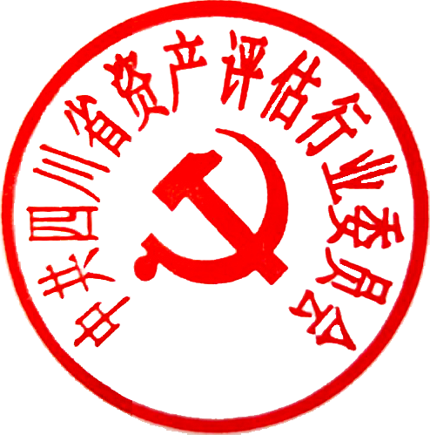

中共四川省资产评估行业委员会
2022年10月12日

中共四川省资产评估行业委员会办公室 2022年10月12日印发

